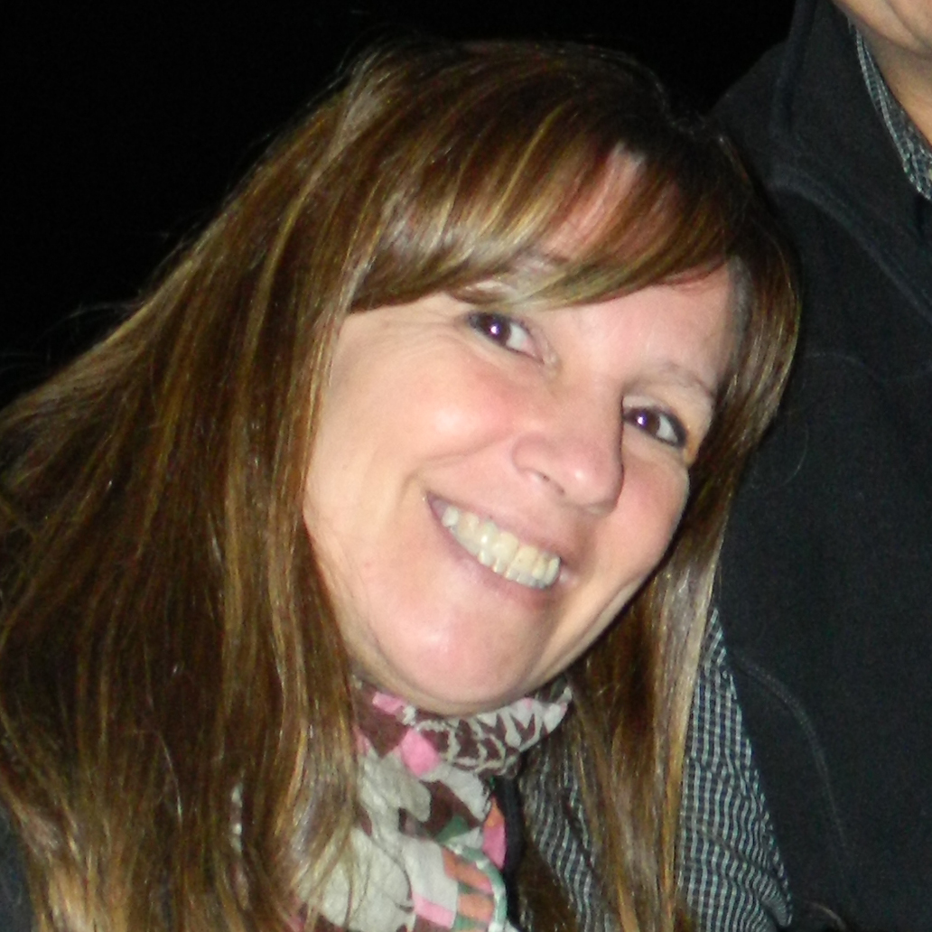

**SAN MARTIN, MARIA DEL CARMEN**

foto

**03/08/1959 – 54 años**

**Argentina – Casada – D.N.I. 13.754.709**

**15-6761.5808 –** [msanmartin@diconstrucciones.com](mailto:msanmartin@diconstrucciones.com)

**EXPERIENCIA LABORAL**

**DI-CONSTRUCCIONES - CONSTRUCTORA GRUPO MONARCA** [2011 - Presente]

**JEFA DE CONTRATOS Y LICITACIONES – 3 Personas a cargo:**

* Administración, coordinación y supervisión de compras de los proyectos
* Programación de compras de obra.
* Desarrollo de nuevos proveedores
* Conducción proceso licitatorio.
* Análisis de comparativas para adjudicación.
* Negociación y Adjudicación.
* Seguimiento de confección de contratos
* Aprobación de Órdenes de Compra.
* Seguimiento y coordinación de subcontratos.
* Informes de compras mensuales por obra.
* Informes de costos por proyecto y por concepto.

**RIVA SA -Constructora** [2006 – 2011]

**Puesto – Responsable Compras Obra -Oficina Técnica y Contratos**

* Contrataciones directas de Obra
* Compras de materiales a proveedores, según pliego de especificaciones técnicas.
* Llamado a licitación
* Ejecución planillas comparativas de precios
* Negociación y cierre
* Adjudicación
* Confección de Contratos y Órdenes de Compras.
* Seguimiento de contratos y Órdenes de Compra
* Conducción de reuniones de coordinación en Obra.
* Seguimiento de costos por proyecto, computo de materiales, seguimiento y coordinación de subcontratos.
* Control de gestión, certificación y actualización de precios
* Manejo de documentación técnica de arquitectura e instalaciones.

**ESTUDIO BALTO SRL-CONSTRUCTORA** [2005 – 1996]

**Puesto – Responsable Compras** [2005 – 2003]

**Puesto - Coordinadora de Licitaciones** [2003 – 1996].

* Compras de materiales a proveedores, según pliego de licitaciones.
* Armado de licitaciones, computo, presupuesto, análisis de insumos de materiales u mano de obra
* **OTRAS EXPERIENCIAS**
* **CGO ARQUITECTOS-** ESTUDIO- PROYECTO Y DIRECCION DE OBRA [1989 – 1986].
* **EL ESPARTANO** –FAB ALFOMBRAS - VENTAS OBRA- [1984 – 1981].

**FORMACIÓN ACADEMICA**

Universidad de Buenos Aires [1987]

**ARQUITECTA**

Universidad de Buenos Aires

**POSGRADO ORGANIZACIÓN Y GERENCIAMIENTO DE OBRAS**  [2009]

**CURSOS**

* **UBA–CONTROL P** –COMPUTO PPTO Y SEG OBRA. [1997]
* **SCA -AUTOCAD- INICIAL y AVANZADO**
* **INGLES:** Intermedio

**OTROS DATOS DE INTERES**

* **MOVILIDAD PROPIA**
* **POSIBILIDAD DE VIAJAR AL INTERIOR**

**REMUNERACION PRETENDIDA**

**$ 21.000.- NETO**

**OBRAS**

**DI-CONSTRUCCIONES - CONSTRUCTORA GRUPO MONARCA** [2011 - Presente]

* 2013-LAGOON-PILAR
* 2013-CLUB HOUSE CONDOMINIOS DEL LAGO-NORDELTA
* 2013-THAMES EDIF OFICINA -MARTINEZ
* 2013-LAGO DEL SENDERO-NORDELTA
* 2012-PASIONARIA-MARTINEZ
* 2012-SENDERO-NORDELTA
* 2012-PANORAMA-NORDELTA
* 2011-RIBERA-NORDELTA
* 2011-PRADERA –SANTA BARBARA

**RIVA SA -Constructora** [2006 – 2011]

* 2011-HOSPITAL CAÑUELAS (23.000M2) PLAZO EJECUCION 24 MESES
* 2010-SHERATON TUCUMAN (20.165M2)-PLAZO EJECUCION 24 MESES
* 2010-HOSPITAL INDEPENDENCIA SGO DEL ESTERO (18.000M2)-PLAZO EJECUCION 10 MESES
* 2010-CARCEL DE SANTIAGO DEL ESTERO (REMODELACION)-PLAZO EJECUCION 12 MESES
* 2010-CENTRO CULTURAL DEL BICENTENARIO (RECICLAJE)-PLAZO DE EJECUCION 12 MESES
* 2009-PLAYA TOKIO- (REFUNCIONALIZACION 7.650M2) –PLAZO EJECUCION 3 MESES.
* 2009-FOYER TEATRO COLON (RECICLAJE 4300M2) PLAZO EJECUCION 10 MESES
* 2009-COTO REMEDIOS ESCALADA(3775M2) PLAZO EJECUCION 3 MESES
* 2008-CENTRO FEDERAL PENITENCIARIO NOA SALTA (31500M2) PLAZO EJECUCION 36 MESES
* 2007-TERMINAL DE SANTIAGO DEL ESTERO (26000M2) PLAZO EJECUCION 20 MESES
* 2007-AEROPUERTO DEL NEUQUEN (8000M2) PLAZO EJECUCION 10 MESES
* 2007-CENTRO DE CONVENCIONES DE SALTA (12500M2) PLAZO EJECUCION 14 MESES
* 2007-HOSPITAL TOBAR GARCIA (9000M2) PLAZO EJECUCION 18 MESES
* 2006-SAME (3.600M2) PLAZO DE EJECUCION 12 MESES
* 2006-CARCEL DE SENILLOSA NQN (26.000M2) PLAZO EJECUCION 22 MESES
* **ANTERIORES** 
  + - BANCA NAZIONALE LAVORO LA PLATA
    - LLOYDS BANK CASA MATRIZ
    - LLOYDS BANK BARRACAS
    - X4
    - MAC DONALDS BALLESTER
    - MUSIMUNDO
    - TELECOM BARRACAS
    - TELEFONICA
    - SHOPPING MORENO
    - PLAZA LINIERS SHOPPING CENTER